Pregunta 4: Ingeniería Geológica.
4.¿Qué papel juega la geología en la localización y protección de acuíferos?
La geología es esencial para identificar acuíferos, ya que determina la composición y estructura del subsuelo. Los acuíferos se forman en rocas o sedimentos permeables capaces de almacenar y transmitir agua, como arenas y gravas. En contraste, materiales como la arcilla actúan como barreras que limitan el flujo.
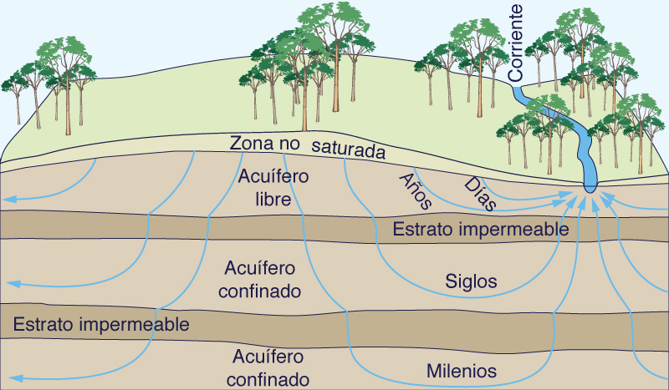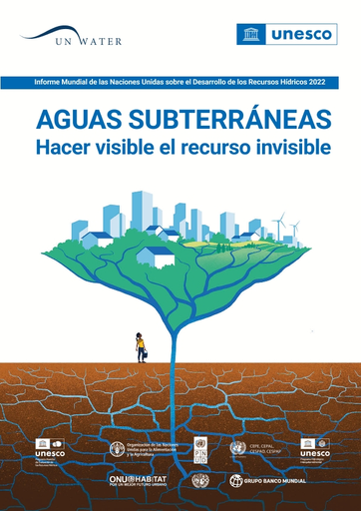
Mediante estudios geológicos y geofísicos se determina la profundidad, extensión y capacidad de almacenamiento del acuífero. Esta información es crucial para planificar su explotación sostenible y evitar la sobreexplotación.
Asimismo, el conocimiento geológico permite identificar zonas vulnerables a la contaminación, ayudando a implementar medidas de protección y uso responsable del recurso hídrico.
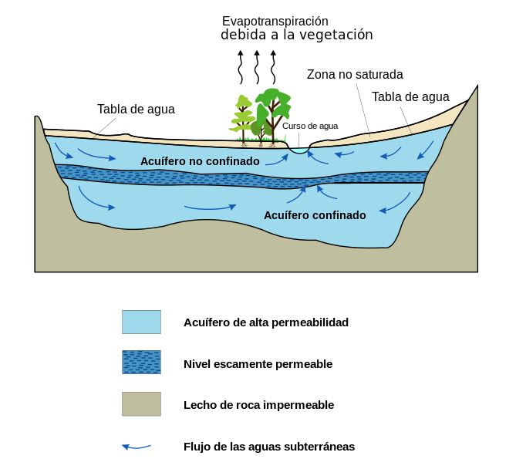
Referencias:
U.S. Geological Survey (USGS). (s.f.). Groundwater and Aquifers. https://www.usgs.gov
UNESCO. (2015). Groundwater and global water resources. https://www.unesco.org
Fetter, C. W. (2001). Applied Hydrogeology. Prentice Hall.

